Trường THPT Hùng Thắng  TỔ TỰ NHIÊN II  Mã đề thi: 888 | BÀI KIỂM TRA GIỮA KÌ II NĂM HỌC 2022 - 2023  Môn: Vật lý 10  Thời gian làm bài: 45 phút;
I. Trắc nghiệm (7 điểm)
Câu 1: Một ôtô có khối lượng 2 tấn đang chuyển động với vận tốc 36 km/h. Động năng của ô tô là:
A. 10.10⁴J. B. 2,6.10⁶J. C. 20.10⁴J. D. 10³J.
Câu 2: Tay nắm cửa thường đặt xa bản lề nhằm mục đích
A. tạo ra momen lớn B. không nhằm mục đích nào

C. tạo ra lực mở cửa lớn hơn D. gần với ổ khoá hơn
Câu 3: Đơn vị của khối lượng riêng của một chất?
A. 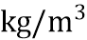 hoặc 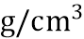 B. kg/m
C. g/cm D. kg
Câu 4: Phát biểu nào sau đây về khối lượng riêng là đúng?
A. khối lượng riêng có đơn vị kg/m
B. Khối lượng riêng của một chất là khối lượng của một đơn vị thể tích chất đó.
C. Công thức tính khối lượng riêng là ρ = m.V.
D. Khối lượng riêng bằng trọng lượng riêng.
Câu 5: Điều kiện cân bằng tổng quát của một vật rắn là:
A. Tổng các moment lực tác dụng lên vật đối với một điểm bất kì bằng 0
B. Tổng các lực tác dụng lên vật bằng 0.
C. Kết hợp cả A và B
D. Điều kiện A hay B còn tùy thuộc vào đặc tính của vật cân bằng.
Câu 6: Công thức nào sau đây là công thưc tính áp suất
A. P = m.g B. P=S/F C. P = Fs D. P = F/s
Câu 7: Biểu thức nào sau đây không phải biểu thức của thế năng?
A. B. C. D.
Câu 8: Một ngẫu lực gồm hai lực 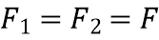, cánh tay đòn là d . Mômen của ngẫu lực này là
A. (F₁ − F₂)d B. 0,5Fd C. Fd D. 2Fd
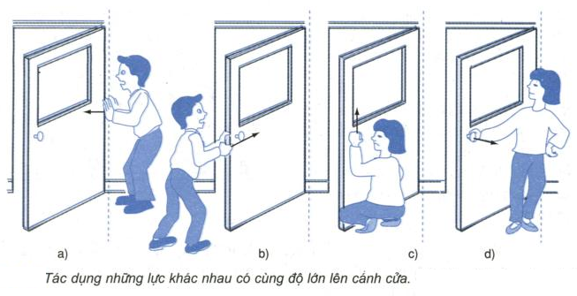
Câu 9: Khi khối lượng giảm đi bốn lần nhưng vận tốc của vật tăng gấp đôi thì động năng của vật sẽ.
A. Tăng gấp 8 B. Không đổi
C. Tăng gấp 2 D. Tăng gấp 4
Câu 10: Trường hợp nào cánh cửa sẽ quay
A. a B. c C. b D. d
Câu 11: Một HS thả một quả bóng từ độ cao h xuống đất. Trong quá trình bóng rơi kết luận nào sau đây là đúng.
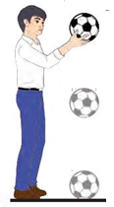
A. thế năng giảm tăng và động năng giảm dần. Khi quả bóng bật ngược trở lại thì thế năng tăng giảm và động năng tăng dần.
B. Động năng không đổi
C. thế năng giảm dần và động năng tăng dần. Khi quả bóng bật ngược trở lại thì thế năng tăng dần và động năng giảm dần.
D. Thế năng không đổi
Câu 12: Trong hình ảnh bên, năng lượng của xe ô tô thay đổi là do con người
A. truyền nhiệt cho xe. B. vừa truyền nhiệt vừa thực hiện công lên xe.
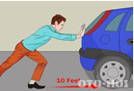
C. đổ xăng cho xe chạy. D. thực hiện công lên xe ô tô.
Câu 13: Công thức tính áp suất chất lỏng
A. p = p_{o} + mgh B. p = p_{o} + mgh
C. p = p_{o} - ρgh D. p = p_{o} + ρgh
Câu 14: Khi xe lên dốc lực nào sinh công dương
A. Phản lực B. Lực động cơ
C. Trọng lực D. Lực ma sát
Câu 15: Đơn vị đo của công
A. J. B. N.s. C. W. D. N.m/s.
Câu 16: Lực F tác dụng vào một vật không sinh công khi
A. có tác dụng cản chuyển động của vật. B. cùng hướng chuyển động của vật.
C. vuông góc với chuyển động của vật. D. hợp với hướng chuyển động của vật góc lớn hơn 90⁰.
Câu 17: Dạng năng lượng có được khi vật đang chuyển động là
A. Động năng. B. Thế năng đàn hồi.
C. Thế năng trọng trường. D. thế năng
Câu 18: Động năng của một vật sẽ giảm khi vật chuyển động:
A. nhanh dần đều. B. chậm dần đều. C. thẳng đều. D. biến đổi.
Câu 19: Cơ năng của một vật bằng
A. hiệu của động năng và thế năng của vật. B. tổng động năng và thế năng của vật.
C. hiệu của thế năng và động năng của vật. D. tích của động năng và thế năng của vật.
Câu 20: Một học sinh ném một vật có khối lượng 200g được ném thẳng đứng lên cao với vận tốc ban đầu 8 m/s từ độ cao 8m so với mặt đất. Lấy g = 10m/s². Xác định cơ năng của vật khi vật chuyển động? Nếu chọn gốc thế năng tại mặt đất .
A. 10(J) B. 16(J) C. 22,4 (J) D. 4 (J)
Câu 21: Thế năng của một vật không phụ thuộc vào (xét vật rơi trong trọng trường):
A. Độ cao. B. Vận tốc vật. C. Vị trí vật. D. Khối lượng vật.
Câu 22: Công là đại lượng được tính bằng
A. tích của lực tác dụng và độ dịch chuyển theo phương của lực
B. thương số của lực tác dụng và vận tốc.
C. thương số của lực và thời gian tác dụng lực.
D. tích của lực tác dụng và thời gian thực hiện công.
Câu 23: Áp suất chất lỏng tại một điểm bất kì trong lòng chất lỏng phụ thuộc vào
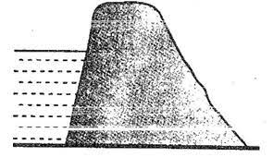
A. khối lượng chất lỏng phía trên B. thể tích của chất lỏng.
C. độ sâu của điểm đang xét (so với mặt thoáng chất lỏng). D. trọng lượng của chất lỏng.
Câu 24: Con đê ngăn nước có độ dày giảm từ chân đê lên mặt đê vì lý do nào sau đây
A. giảm vật liệu xây dựng đê. B. càng xuống sâu áp suất nước càng mạnh
C. A và B đúng D. càng xuống sâu áp suất nước càng yếu
Câu 25: Gọi là công mà một lực đã sinh ra trong thời gian để vật đi được quãng đường Công suất là
A. B. C. D.
Câu 26: Đơn vị momen của lực là
A. N/m. B. N.m/s. C. N.m². D. N.m.
Câu 27: Chọn đáp án đúng. Mô men của một lực đối với một trục quay là đại lượng đặc trưng cho:
A. tác dụng làm quay của lực B. tác dụng nén của lực
C. tác dụng uốn của lực D. tác dụng kéo của lực
Câu 28: Động năng là đại lượng:
A. Véc tơ, luôn dương hoặc bằng không. B. Véc tơ, luôn dương.
C. Vô hướng, luôn dương. D. Vô hướng, có thể dương hoặc bằng không.
II. Tự luận
Bài 1 (1 điểm): Với các dụng cụ như hình vẽ. Em hãy lựa chọn các dụng cụ phù hợp và thiết kế phương án thí nghiệm để đo khối lượng riêng của của hòn sỏi 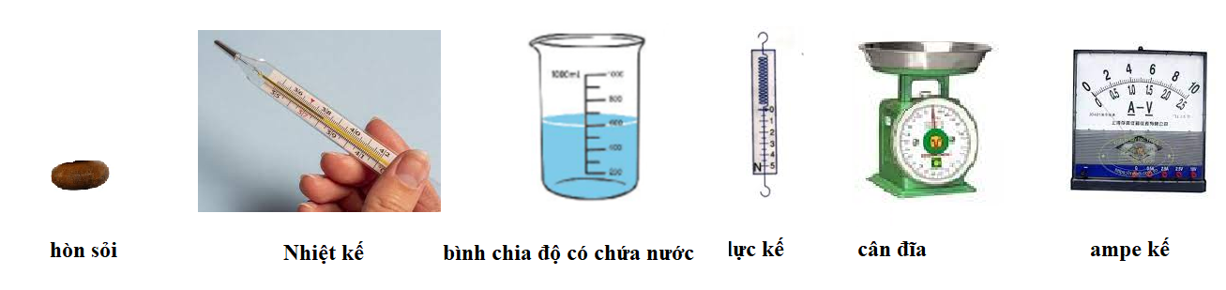
Bài 2 (1điểm): Trên công trường xây dựng, người công nhân sử dụng ròng rọc để đưa xô vữa lên cao trong thời gian 1 phút 40 giây như hình vẽ. Coi xô vữa chuyển động đều. Lấy g = 10m/s². Tính công suất của người đó.
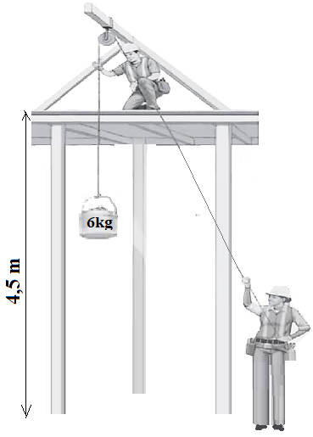
Bài 3 (1 điểm): Hai anh em cùng chơi bập bênh. Anh có trọng lượng 300N, em có trọng lượng 200N. Em ngồi cách trục quay của bập bênh 1,5 m. Để bập bênh cân bằng nằm ngang thì người anh phải ngồi cách trục quay bao nhiêu?


